Сбор данных с температурного датчика LM335.
Цель работы.
Исследование свойств полупроводникового температурного датчика, создание виртуального прибора учета температуры в среде Labview.
Теоретические сведения.
LM335 один из самых простых и дешевых датчиков температуры, представляется в виде стабилитрона. Схема включения показана на рис.1
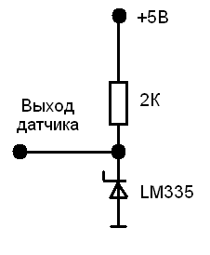
Рис.1
Датчик LM335- с нормированным температурным коэффициентом, имеется ввиду что изменение температуры корпуса датчика на 1 градус Кельвина приводит к изменению напряжения на 0,01 Вольт.
Так как датчик аналоговый, то на его выходе будет просто напряжение, которое необходимо будет регистрировать при помощи преобразования напряжения в конкретные цифры, в цифровой вид данных. Для перевода градусов Кельвина в градусы Цельсия необходимо использовать формулу:
Напряжение в Цельсиях = Измеренное напряжение х 100 - 273,15

Цоколевка корпуса датчика LM335:
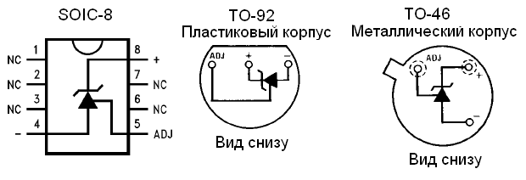

Задание.
- Подключить лабораторный стенд ELVIS к компьютеру, проверить наличие питания стенда по индикаторам. Убедиться в правильности подключения через утилиту Measurement and automation explorer.
- Подготовить следующую схему к проведению исследований:

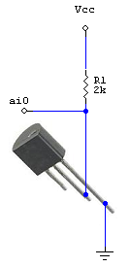

- Используя встроенный мультиметр из набора виртуальных приборов ELVIS, проверить правильность работы термодатчика.
- Собрать виртуальный прибор обеспечивающий выполнение следующих операций:
1). Отображение напряжения, снимаемого с датчика.
2). Отображение реальной температуры, снимаемой с датчика в текстовой форме.
3). Отображение реальной температуры, снимаемой с датчика в графической форме.
4). Регистрация данных температуры в текстовом файле.

